BURA LÁSZLÓ
AZ UTOLSÓ SZATMÁRI MÉZESKALÁCSOS
MESTERSÉGE
- Egykor a népélet jelentős gazdasági-társadalmi eseményeinek szá-
mítottak a vásárok és búcsúk.¹ Szatmáron mint megyeszékhelyen a vá-
sárok minden faját tartották: a nagypiacon minden szerdán hetivásárt;
ugyanezen a napon a Hídon túl ‒ így nevezték az egykori külvárosi
részt ‒ a Vásártéren állatvásárt. Negyedévenként nagyvásár, évenként
országos kirakóvásár is volt Szatmáron, a megye többi nagyobb közsé-
gében pedig rendszeresen hónapos vásárokat tartottak. A vásárokra a
környező falvak népe sereglett össze; a nagyobbakra távolabbi vidékek-
ről is jöttek.
A katolikus lakosságú falvak jelentős ünnepe a templom védőszent-
jének napján tartott búcsú. Ilyenkor sok vendég érkezett, mert ‒ főként
az egykori sváb telepítésű falvakban ‒ a különböző helyen megtelepe-
dett rokonság számára ezek a napok a rendszeresített találkozások idő-
pontjai, összetartozásuk kinyilvánításának alkalmai voltak. Az avasi
románság búcsújáróhelye Bikszád volt; a búcsú napja, augusztus 15-e,
az avasi falvak lakosainak néhai nagy találkozója.
A vásárok és a búcsúk elképzelhetetlenek voltak mézeskalácsosok
nélkül: a különféle mézeskalácsok igen keresett, kelendő cikkei voltak
ezeknek a sokadalmaknak. Jóformán senki sem ment haza a vásárból
anélkül, hogy valamilyen mézeskalácsot ne vásárolt volna. A leánygyer-
meknek babát, a fiúknak lovat vettek, a legények kedvesüknek olyan mé-
zeskalácsszívet, amelyen írás is tudatta: Szív küldi szívnek szívesen.
Nagyon kedvelt volt az ún. debreceni pogácsa is, felnőtt és gyermek
egyaránt jóízűen fogyasztotta. Az Avas-vidéki búcsúk legkeresettebb
cikke a mézestésztából készített nyaklánc volt.
Adatközlőm Máthé Gusztáv, 68 éves (Szigetlanka u. 2.), az utolsó élő
szatmári mézeskalácsos. Szerinte a vásárhoz annyira hozzátartozott a mé-
zeskalács-ajándék vásárlása, hogy enélkül a vásárosok számára nem is
volt igazi a vásár. Sokszor megtörtént, hogy a már hazaindulóban lévő
mézeskalácsosnak meg kellett állania és a ládáját ki kellett bontania,
hogy a feledékeny, olykor útjukból visszatérő vevőket is kiszolgálhassa.
- A mézeskalácsos mesterség általában a ritka kismesterségek közé
tartozott; a néprajzi szakirodalom nem sokat foglalkozott vele. Újabban,
erdélyi viszonylatban, Kós Károly dolgozataira hivatkozhatunk;² további
néhány adalékot a vásárokról írt dolgozataiból is megtudhatunk.
A Szatmár vidéki mézeskalácsosokról néprajzi jellegű leírás nem
jelent meg; a 30-as évek közepén kiadott várostörténet is épp csak meg-
említi őket.³
Mind az idézett monográfia adatai, mind adatközlőm tanúsága sze-
rint a mézeskalácsosság Szatmáron szintén a nagyon ritka kismesterségek
közé sorolható. A városban a 30-as években három mester működött,
a második világháborút követően kettő.⁴ Rajtuk kívül a megyében csak
Nagykárolyban élt még mézeskalácsos. Máthé Gábor nyugdíjba vonulása
óta a mesterség Szatmáron gyakorlatilag kihalt.
Ő a mesterséget apósától, Kovács Károlytól tanulta. Az apósától
hallottak alapján azt állítja, hogy a mézeskalácsosság többnyire a mes-
terek családjában hagyományozódott. Ezt a tényt bizonnyal az a körül-
mény is indokolta, hogy a mesterség, közelebbről a kalácsok sütése, dí-
szítése legalább két, még inkább három ember együttműködését kívánta,
ezt pedig legkönnyebben családi munkaközösségben lehetett megvalósí-
tani; így a családfőtől a feleség, a gyermek, a vő stb. könnyen elsajátít-
hatta a mézeskalács készítésének minden csínját-bínját. A családi hagyo-
mányozás során természetesen nem volt inasidő, s a tanulónak nem
kellett ismereteiből segédi vizsgát tennie.
A mesterség családi gyakorlását igazolják a várostörténeti monog-
ráfia adatai is. A kismestereket felsoroló fejezetben ‒ bizonnyal az
iparengedélyek alapján ‒ a három mézeskalácsos közül kettő így van
bejegyezve: Krausz Ábrahám házaspár, Roth Mihály házaspár.
A szatmári mézeskalácsosok, csekély számuk miatt, sohasem alkottak
önálló iparegyesületet, viszont megalakulásakor ők is tagjai lettek a
Szatmár és Vidéke Ipartestületének.⁵ Munkájukat, áruik minőségét az
Ipartestület nem ellenőrizte; egészségügyi szempontból olykor-olykor a
városi tiszti főorvos vizsgálta meg azokat.
A második világháború utáni időben működésüket a Néptanácstól
kiváltott iparengedély szabályozta. Termékeiket és a cukorkafestékek
vegyi összetételét az egészségügyi szervek rendszeresen ellenőrizték.
3. A mézeskalácsosok lényegében piaci és vásári árusok. Sátrukat
Szatmáron minden szerdai hetivásáron a piac bejáratához közeli forgal-
mas helyen állították fel, s itt rakták ki asztalukra a különféle mézes-
kalácsokat. Rendszeresen eljártak a nagyobb falvak hónapos vásáraira,
s olykor egy-egy távolabbi vásárra is. Nem jártak viszont a nagykárolyi
hetivásárokra, sem a nagykárolyiak a szatmáriakra, s egyikük sem a
nagybányaiakra. Olyan hallgatólagos megegyezés, öröklődő hagyomány
volt ez, amelyet bizonyára a kereslet fölmérése indokolt és alakított ki
‒ a községi hónapos vásárokra és a búcsúkra viszont a megye bárme-
lyik részén élő mézeskalácsos elmehetett. Adatközlőm tájékoztatása sze-
rint valamelyes piacfelosztás mégis kialakult közöttük, ugyanis ő, régeb-
ben pedig Szeifrid Antal és Kovács Károly is főleg az Avas vidékére és
a túrháti falvakba, a hónapos vásárok közül Avasfelsőfalura, Turcra,
Kányaházára, Aranyosmeggyesre, Sárközújlakra és Túrterebesre, a bú-
csúk közül Bikszádra és Túrterebesre járt; a Szamos bal partján csak a
Szatmárhoz közeli Szamoskrassó és Vetés, távolabb pedig kizárólag Ma-
gyarlápos hónapos vásárait látogatta.
A szatmári mézeskalácsosok rendszerint együtt mentek a vidéki vá-
sárokba. Szekeret közösen béreltek, s mindenikük két-két ládába csoma-
golta árukészletét. A tölgyfából készült ládák mintegy 50x70 cm ala-
púak és 50 cm magasak voltak. Egy-egy ládába ‒ a mézeskalácsok mé-
reteitől függően ‒ mintegy 2500‒3000 darabot lehetett csomagolni. A
mester a kalácsokat szorosan egymás mellé csomagolta, a sorok közé
pedig papírt helyezett, hogy a kalácsok ne törjenek.
A vásárba igyekeztek minél korábban megérkezni, hogy jó elárusító
helyet biztosíthassanak maguknak; sátrukat minél forgalmasabb helyen,
lehetőleg útkereszteződéseknél vagy ‒ ha ilyen volt ‒ a körhinta kö-
zelében állították fel. Máthé Gusztáv már csak apósa elbeszéléséből tud
arról, hogy egykor a vásároknak kialakult rendjük, s az árusoknak kije-
lölt, meghatározott helyük volt.
A hetivásáron általában valamivel kevesebb mézeskalács kelt el
(1000‒1200 darab), mint a hónapos vásárokon (1200‒1500). Legnagyobb
keletje a búcsúkon volt, ilyenkor 5000‒6000 darabot is árultak. Akadt
olyan búcsú is, amelyen Máthé Gusztáv több mint 8000 mézeskalácsot
adott el. A mestereket a kereslet megítélésében tapasztalatuk többnyire
eligazította, s így mindig megfelelő árumennyiséggel érkeztek a vásá-
rokba. Nagy keresletre számítva, napokkal a vásár előtt hozzáfoghattak
a sütéshez, mert az egészen friss meg a 2‒3 napos mézeskalács közt
nem volt semmi különbség.
4. A mester munkarendjét a vásárok, búcsúk időpontja és a meg-
felelő minőségű nyersanyagok beszerzésének gondja szabályozta.
Otthoni munkahelye, a műhej, a mézeskalács előkészítésére, sütésére,
díszítésére és csomagolására alkalmas helyiség volt; Máthé Gusztáv egy
16 négyzetméternyi szobában dolgozott.
A műhely egyik sarkában állott a maga tervezte és téglából maga
építette kemence (1. rajz). Szélessége 110, mélysége 100, magassága
190 cm. Központi része, a ler (sütő) pléhlemezből készült. Ennek széles-
sége 60, magassága 34, mélysége 90 cm. A sütőt füstjárat veszi körül,
kéménye pedig a kemence közepén helyezkedik el, hogy a füst a sütőt
minden oldalról egyenletesen érje. A kemencét fával fűtötték; a tüzelő-
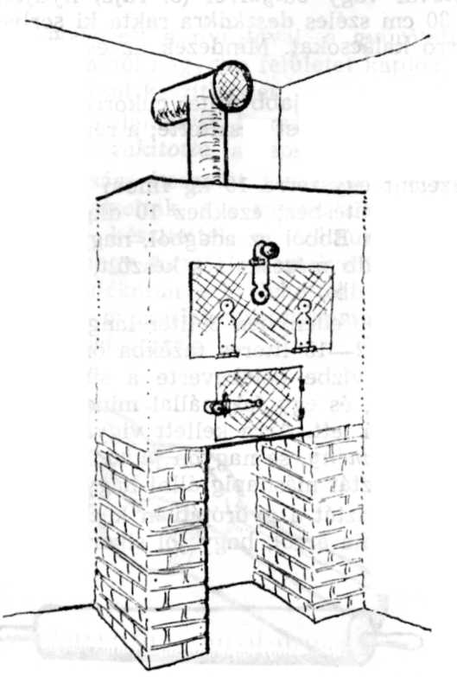
- A mézeskalács-sütő kemence
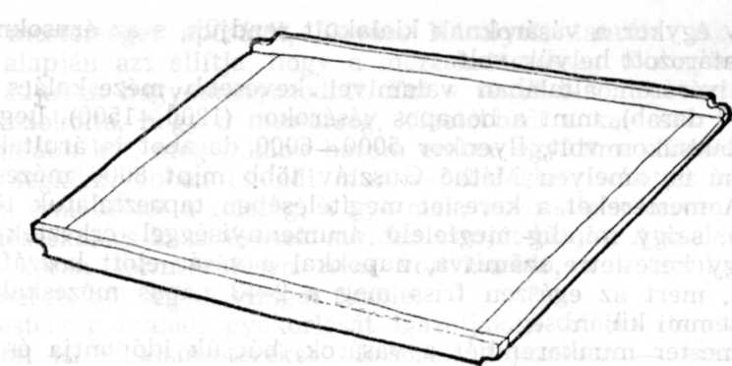
2. Gyúrótábla
tér és a sütő között egy réteg vékony samott-tégla biztosította a hő
egyenletes sugárzását.
A sütőbe a mester egyszerre egy tepsi tésztát tett. Minthogy a tészta
nagyon hamar, 2‒3 perc alatt kisült, mindig 3‒4 tepsivel kellett dol-
goznia, illetőleg dolgozniuk, hogy idejében cserélhessék őket, s így a
kemence melege ne maradjon kihasználatlanul.
A gyúrótábla (2. rajz) mintegy másfél m2 felületű. A meggyúrt tész-
tát a tésztanyújtóval vagy valgerrel (3. rajz) nyújtották. A mester jó
2 m-nyi hosszú, 30 cm széles deszkákra rakta ki sorba hűlni a kemencé-
ből kiszedett, forró kalácsokat. Mindezek az eszközök tölgyfából készült
asztalosmunkák.
Máthé Gusztáv csak az újabb fajta: cukorral édesített, festett mézes-
kalácsot és a debreceni ropogóst készítette; a régebbi mézeskalácsfajtákról
nincs tudomása.
5. Szokása szerint egyszerre 10 kg finom fehér liszttel és 5 kg cu-
korral fogott hozzá a sütéshez; ezekhez 10 dkg szalakálé (sütőpor), íze-
sítőül pedig vanília járt. Ebből az adagból, nagyságuktól függően, általá-
ban mintegy 250‒300 db mézeskalács készült, a nagyobb formájú szív-
ből viszont csak 60‒70 db.
A cukrot egy kisebb edényben 3 liter langyos vízben elkeverte, fel-
olvasztotta, majd egy 12‒15 literes fazékba öntötte és hűlni hagyta. A
teljesen kihűlt cukros vízbe belekeverte a sütőport, majd fokozatosan
adagolta hozzá a lisztet, és egy fakanállal mindaddig kavarta, amíg kéz-
zel könnyen gyúrhatóvá lett. Arra kellett vigyáznia, hogy a nyert tészta
ne legyen se nagyon kemény, se nagyon puha. Ezt a munkát mindig este
végezte, az elkevert tésztát másnapig állni hagyta.
Másnap reggel a tésztát a gyúrótáblán kézzel jól meggyúrta. Ezután
meg kellett bizonyosodnia arról, hogy jól sikerült-e, az adagoláson kívül
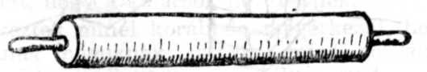
3. Tésztanyújtó vagy valger
ugyanis a tészta minőségét a liszt, a cukor és a sütőpor minősége is be-
folyásolhatta. Ezért próbasütéshez folyamodott: a nyújtóval 1‒2 mm
vékonyra lapított tésztából kiszakított egy kisebb darabot és a sütőbe
tette. Ez a szokásos 2‒3 perc alatt már ki is sült, és rendszerint 2‒3 cm
magasságúra nőtt. Minőségét úgy állapította meg, hogy kettétörte. Két-
féle hibája adódhatott: a belseje nagyon lédig (lyukacsos), vagy ellenke-
zőleg, nagyon sper (kemény) lett, nem nőtt meg. Lukacsosságát az okoz-
hatta, hogy a szükségesnél több sütőport kevert bele. Ez a hiba a mézes-
kalács kívánatos magasságát veszélyeztette, ugyanis a hirtelen növekvő
tészta sütés közben, a sütési idő közepe táján rendszerint összeesett. A
lukacsosságot liszt hozzáadásával orvosolta: annyi lisztet gyúrt még
hozzá ilyenkor, amennyit 2 dl vízben el tudott kavarni. Az így megjaví-
tott tészta most már gömbölyűre sült. A keménység viszont a szükséges-
nél kevesebb sütőpor következménye. Ilyenkor liszttel összekevert még
2‒3 dkg sütőport, a keveréket vízben feloldotta, a tésztához adta és az
egészet újra alaposan átgyúrta.
A tészta megjavítása a mestertől sok hozzáértést kívánt, mert ha nem
találta el a hozzáadandó liszt, sütőpor vagy víz mennyiségét, a tésztát
ismét lesperíthette (elronthatta). Az átgyúrt tészta minőségéről újabb
próbasütéssel győződött meg. Máthé Gusztáv olyan tapasztalatra és gya-
korlatra tett szert, hogy harmadszori próbasütéshez sohasem kellett fo-
lyamodnia.
A kész tésztát igyekezett a nyújtóval a gyúrótáblán minél véko-
nyabbra nyújtani, hogy minél nagyobb felületet kapjon, vagyis az anyag-
ból minél több mézeskalácsot készíthessen.
A kinyújtott tésztát valamelyik formával ‒ egyszerre mindig csak
egyfélével dolgozott ‒ kiszakította, a tepsire rakta és kisütötte.
6. A tészta kiszakítására használt formákat a mézeskalácsosok ma-
guk tervezték; papírra rajzolták, s a rajzok alapján a bádogosok hor-
ganyzott fehér lemezből készítették el számukra (4. rajz). Mindenik
mester arra törekedett, hogy formái valamelyest különbözzenek a többi
mesterétől, s mivel szándékosan sem lehettek volna hajszálnyira egy-
formák, a mézeskalácsos gyakorlatban ugyanannak a formának külön-
böző változatai és méretei forogtak.
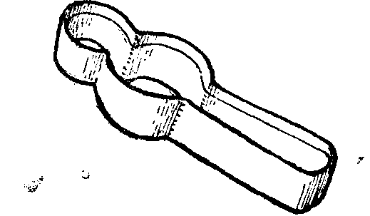
4. A tészta kiszakítására használt, bádogból készült forma
Máthé Gusztáv legkeresettebb formái a baba, a ló meg a szív
(5 rajz). Egy további, kisebb méretű sorozat különösen ősztől karácsonyig
volt kelendő, mert karácsonyfadíszül is vették. Ezek a csillag, a hold, a
madár, a pacsirta, a liba, a kokas, a bárány, a nyúl, a hegedű, a kard,
a szemüveg, a csizma, a kereszt és a szív (6. rajz). A kisautó és a kosár
formái már nincsenek meg.
Egy tepsire a kisebb méretű formákból általában 40 db fért.
7. A mester a kisült mézeskalácsokat, amelyeknek formájuktól füg-
getlenül most már báb volt a nevük, a tepsiről lecsúsztatta a deszkára,
és sorban egymás mellé rendezte őket. Itt addig állottak, amíg teljesen
ki nem hűltek, hogy a mester hozzákezdhessen a díszítésükhöz.
A díszítés első és általános módja a mézeskalács bármilyen formáján
a festés volt. A bábokat általában piros, gyakran sárga vagy zöld szí-
nűre festette. A zöldet sárgából és kékből keverte.
A festés alapanyaga a cukorkafesték: ezt régen a helybeli cukorka-
gyárból vásárolta, a második világháború után kisiparos készítette. A cu-
korkafestéket tojásfehérjével keverte, majd pemzlivel (ecset) festette be
a deszkákon sorakozó bábokat. A tojás sárgája nem ment kárba, mert
ezt többnyire a tésztába keverte.
A nagyobb és a közepes szívekre mindig, a kisebbekre ritkábban tü-
kört is ragasztott. Olykor a babára meg a lóra is tett kisebb tükröt. A
tökröket üvegessel vágatta ki, de sokszor ő maga is vágott egy éles kővel.
A tükröt mindjárt a festés után illesztette a bábra, így a friss festékhez
rögtön hozzáragadt.
A babát meg a lovat alkalmilag más módon is díszítette: egy kis
szokványos kézi pecsétnyomóval (gumibélyegző) a babára babafejet, a
lóra lófejet (7a‒b. rajz) nyomtatott; a pecsét nyomán a kalácsban az
illető fej körvonalai maradtak.
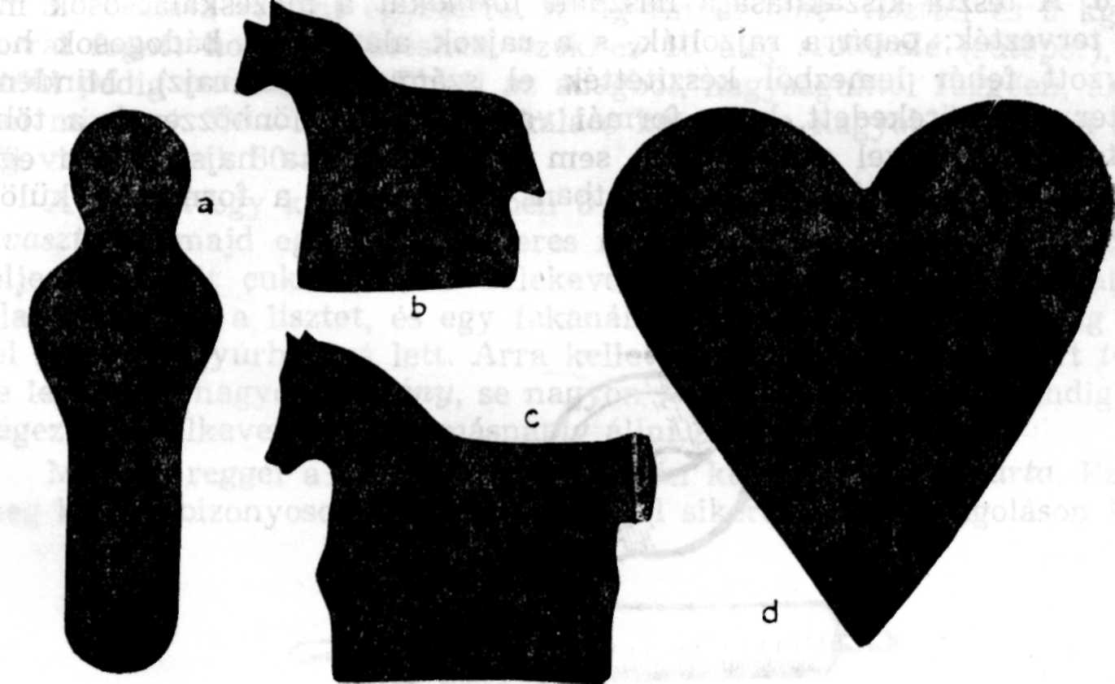
5. Máthé Gusztáv népszerű formái: a) baba, b‒c) ló és d) szív
A szemüvegre az üvegek jelzéseként két kerek piros celofánt ra-
gasztott.
A karácsonyfadísznek szánt bábokat mindig pirosra festette és soha-
sem tett reájuk tükröt. Díszítés céljából ezeket festés után azonnal kris-
tájcukorba mártotta, s így a hozzáragadó cukorszemcsék csillogóvá tet-
ték. Ilyenkor ragasztották hozzájuk a piros sárkánypapírból (krepp-
papír) szabott keskeny pántlikát (fület) is, hogy a fára akaszthatók le-
gyenek.
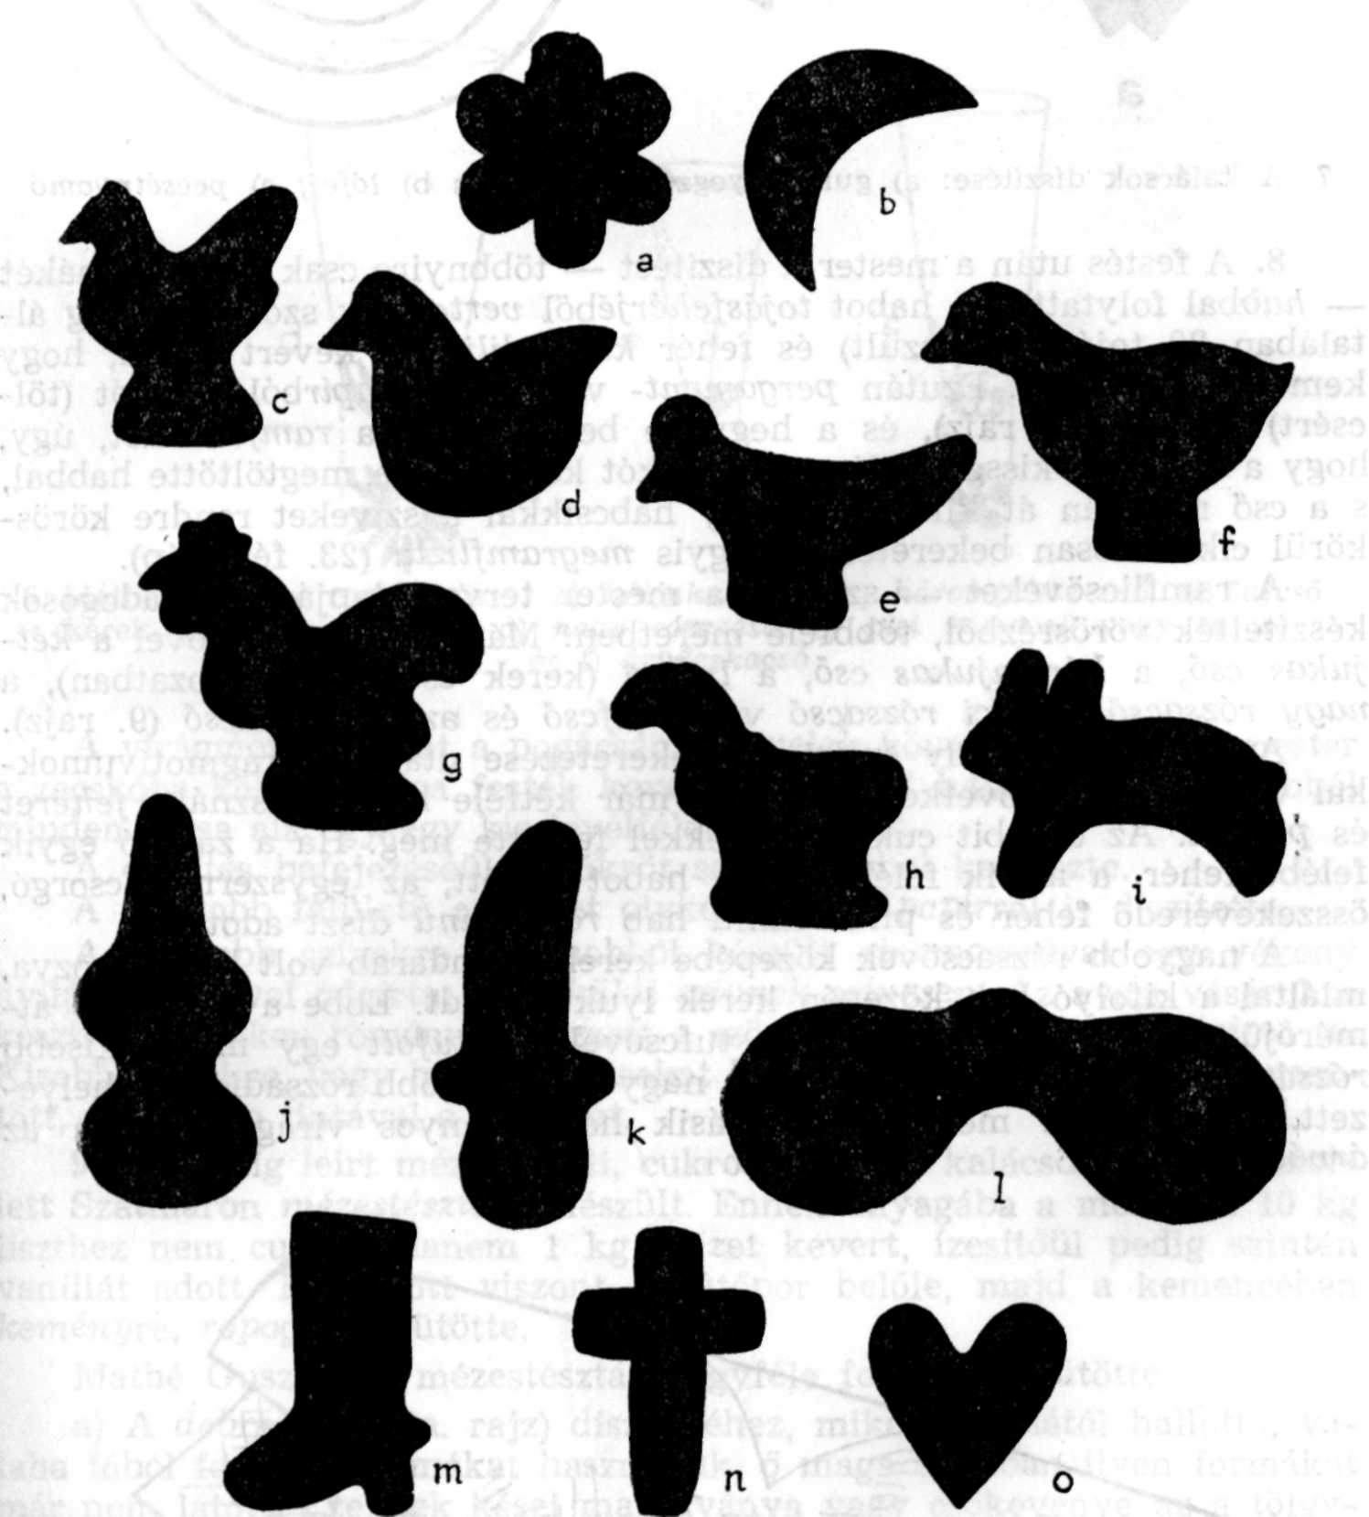
6. (Máthé Gusztáv kis formái: a) csillag, b) hold, c‒d) madár, e) pacsirta,
f) liba, g) kokas, h) bárány, i) nyúl, j) hegedű, k) kard, l) szemüveg, m) csizma,
n) kereszt és o) szív
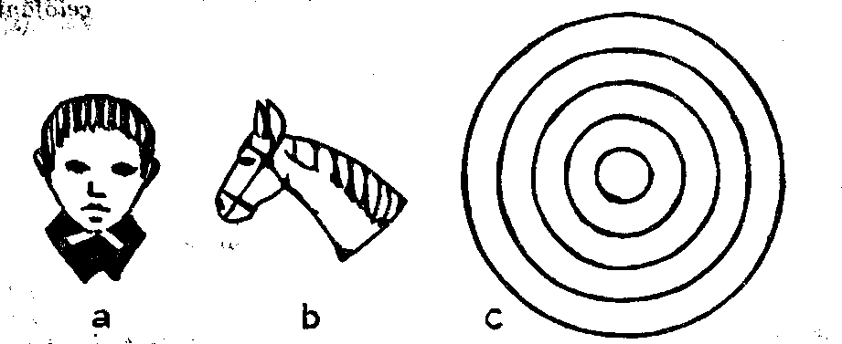
7. A kalácsok díszítése: a) gumibélyegzős babafej és b) lófej; c) pecsétnyomó
8. A festés után a mester a díszítést ‒ többnyire csak a szívformákét
‒ habbal folytatta. A habot tojásfehérjéből verte (egy szokásos adag ál-
talában 20 tojásból készült) és fehér krumplilisztet kevert hozzá, hogy
keményebb legyen. Ezután pergament- vagy hójagpapírból zacskót (töl-
csért) formált (8. rajz), és a hegyébe becsúsztatta a ramflicsövet, úgy,
hogy a cső vége kissé kiálljon. A zacskót kézbe vette, megtöltötte habbal,
s a cső nyílásán át kifolyó vékony habcsíkkal a szíveket rendre körös-
körül cikcakkosan bekeretezte, vagyis megramflizta (23. fénykép).
A ramflicsöveket ‒ szintén a mester tervei alapján ‒ bádogosok
készítették vörösrézből, többféle méretben. Máthé Gusztáv csövei a két-
jukas cső, a háromjukas cső, a lufcső (kerek és lapos változatban), a
nagy rózsacső, a pici rózsacső vagy tufcső és az árvácskacső (9. rajz).
A mézeskalács szív széleinek bekeretezése után a virágmotívumok-
kal való díszítés következett. Ehhez már kétféle habot használt: fehéret
és pirosat. Az utóbbit cukorkafestékkel festette meg. Ha a zacskó egyik
felébe fehér, a másik felébe piros habot töltött, az egyszerre kicsorgó,
összekeveredő fehér és piros színű hab rózsaszínű díszt adott.
A nagyobb rózsacsövek közepébe kerek ólomdarab volt beledolgozva,
miáltal a kifolyó hab közepén kerek lyuk maradt. Ebbe a legkisebb át-
mérőjű pici rózsacsővel, vagyis tufcsővel beletufolt egy másik kisebb
rózsát. A kisebb szívekre három, a nagyobbakra több rózsadíszt is helye-
zett. A szatmári mézeskalács másik hagyományos virágmotívuma az
árvácska volt.
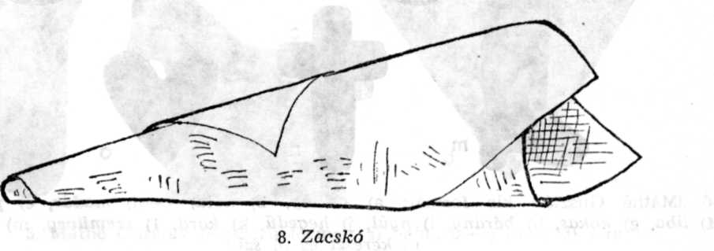
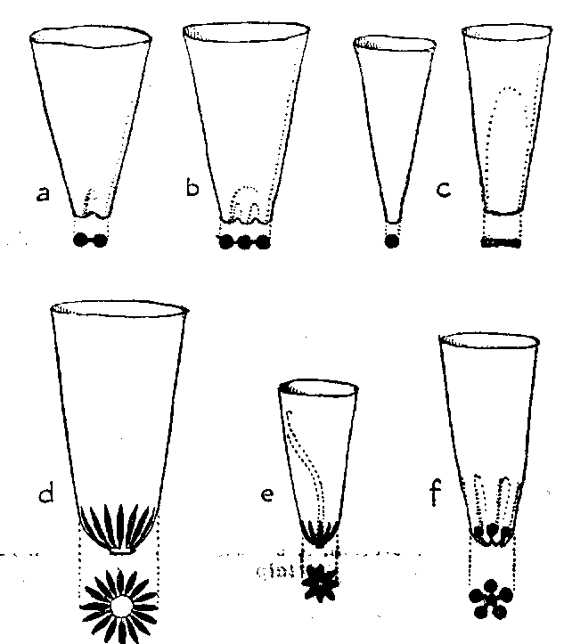
9. Máthé Gusztáv ramflicsövei: a) kétjukas cső, b) háromjukas cső, c) lufcső
(kerek és lapos változat), d) nagy rózsacső, e) pici rózsacső vagy tufcső
és f) árvácskacső
A virágmotívumokat a pogácsán a levelek követték. Ehhez a mester
a zacskóba kék és sárga festék keverékével zöld habot tett, s a habból
minden rózsa alá egy-egy kis levélfélét mintázott.
A díszítés befejezéséül a tükröt sárga habbal keretezte.
A nagyobb felületű szíveket olykor sztaniolpapírral is díszítette.
A nagyobb szívekre tojáshabból készült einzmasszával egy vékony
nyílású lufcsővel odaírta: Szív küldi szívnek szívesen. Az avasi vásárokra
készített szíveken románul hangzott a szöveg: Din inimă pentru inima ta.
Kisebb szívekre, vagy ha nagyon sokat készített egyszerre, papírt ragasz-
tott, s erre írta tintával a szöveget.
9. Az eddig leirt méz nélküli, cukros „mézes” kalácsok tésztája mel-
lett Szatmáron mézestészta is készült. Ennek anyagába a mester a 10 kg
liszthez nem cukrot, hanem 1 kg mézet kevert, ízesítőül pedig szintén
vaníliát adott. Hiányzott viszont a sütőpor belőle, majd a kemencében
keményre, ropogósra sütötte.
Máthé Gusztáv a mézestésztát négyféle formában sütötte:
a) A debreceni (10a. rajz) díszítéséhez, miként apósától hallotta, va-
laha fából faragott formákat használtak, ő maga azonban ilyen formákat
már nem látott. Ezeknek kései maradványa vagy csökevénye az a tölgy-
fából esztergályozott, 6,5 cm átmérőjű pecsétnyomó (7c. rajz), amely
3‒4 mm-nyi mélységben, egymástól hullámosan elkülönülve, körkörös
vonalakat domborított a debreceni mézestészta közepébe.
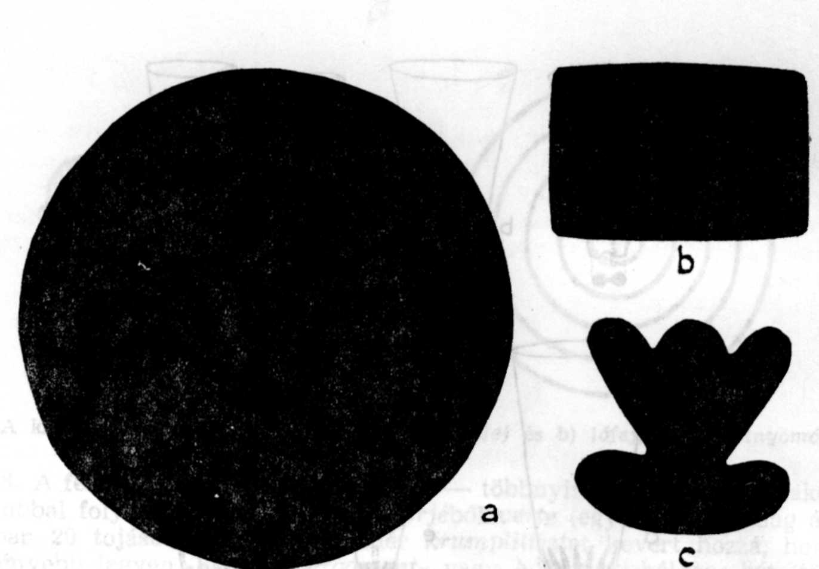
10. A mézestészta formái: a) debreceni. A bölcsős baba bölcsőjének részei: b) bölcső,
c) talp
b) A bölcsős baba bölcsője (10b‒c. rajz) három külön darabból ké-
szült: egy téglalap alakú bölcsőből, és két, a bölcső-formát megadó, „rin-
gatását” lehetővé tevő talpból. A külön-külön kisütött darabokat össze-
ragasztották. A csiriz maga a mézestészta anyaga volt; olvasztott cukor-
ral hígították, és így ragadósabbá tették. A mester a bölcső egyik végét
belemártotta a csirizbe, és hozzáragasztotta az egyik talpat. Mire 30‒40
darabot így megragasztott, kezdhette a másik talp ragasztását, addigra
ugyanis az előbbiek már megszáradtak. Ezután a bölcsőre sztaniolpapírt
ragasztott, erre pedig ráillesztette a szintén külön kisütött és gumibé-
lyegzős babafejjel (7a. rajz) díszített pici babát (5a. rajz). Végül a bölcső
két szélét fehér habbal díszítette: körülramflizta.
c) A nyaklánc szemei a bogyók. Ezek kiszaggatását egy 1,5 cm át-
mérőjű, bádogból készült jukasztóval (11. rajz) végezte. A lapos bogyók
sütés közben kigömbölyödtek. Egy nyaklánc hossza 16 bogyó: 8 piros és
8 sárga, általában négyesével, ritkán egyenként váltakozva. Színezésük
nem utólagos festéssel történt, hanem a mester a cukorfestéket már gyú-
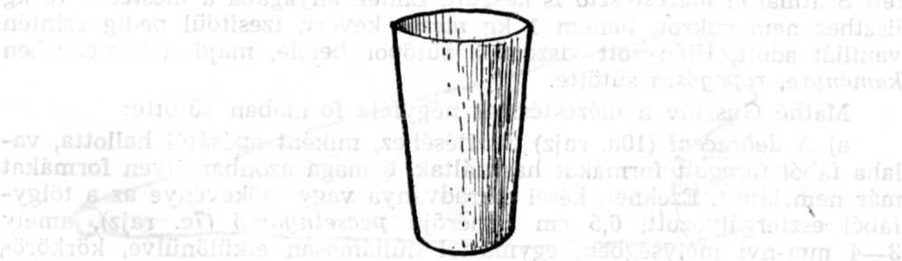
11. Jukasztó a bogyók kiszaggatására
rás közben a tésztába keverte. A kiszaggatott bogyókat cérnára fűzte és
így kész nyakláncként sütötte ki.
d) Ugyancsak a búcsúk kedvelt mézestésztája volt az olvasó. A
nyaklánctól abban különbözött, hogy a piros-sárga bogyók mindig egyen-
ként váltakoztak benne, olvasó-jellegét pedig egy közéjük fűzött kis
kereszt (6n. rajz) adta.
JEGYZETEK
¹ A vásárok fontosabb néprajzi könyvészetét l. hátrább e kötetben István
Lajos: Korondi vásárok c. dolgozatának 2. jegyzetében.
² Kós Károly: Erdélyi adatok a pogácsa készítéséhez. Népr. Közl. IV (1959).
1‒2. sz. 3‒14; Fekete-Körös völgyi jegyzetfüzetemből. A mézeskalácsosok tudo-
mánya. Bihari Napló 1973. októberi sz. 24.
³ Tankóczy Gyula: Satu Mare város tükre. Satu Mare [1936.] 119.
⁴ Az 1930-as években Tankóczy, i.m. uo. szerint Krausz Ábrahám, Roth
Mihály és Szeifrid Antal. A háború után Szeifrid Antal és Kovács Károly, végül
Máthé Gusztáv.
⁵ Tankóczy, i.m. uo.

